L’équipe d’oncologie médicale du CHD Vendée recrute !
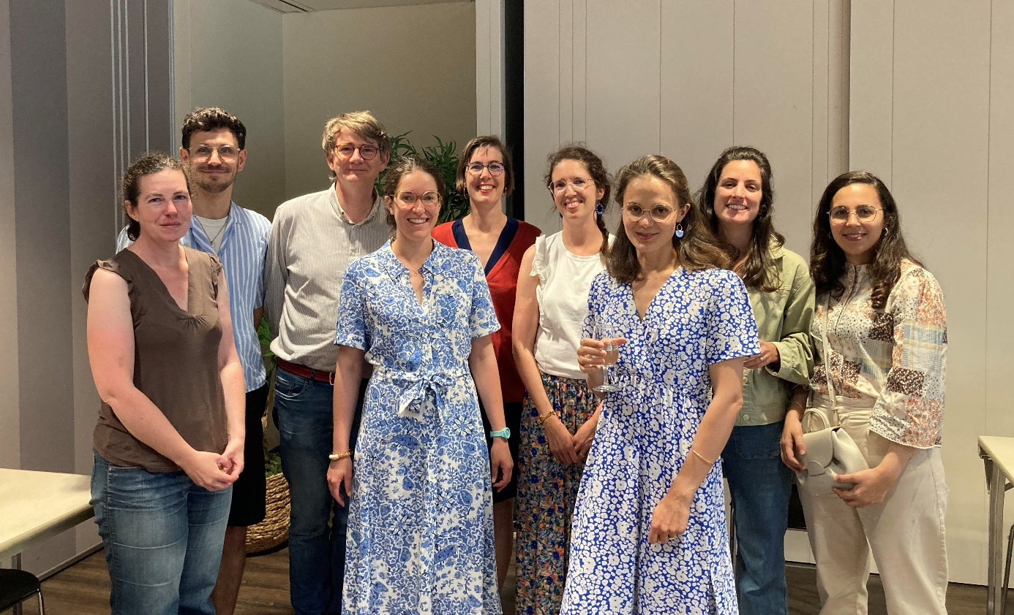
Vous êtes oncologue diplômé ou en formation
Vous aimez travailler en équipe
Le service d’onco hématologie médecine interne du CHD vous attend !
Le CHD est un établissement dynamique, réputé pour les bonnes qualités relationnelles entre les services, avec un plateau technique développé : service de radiothérapie public sur place avec accès à la stéréotaxie, service de radiologie interventionnelle avec salle dédiée proposant les radiofréquences, cryothérapie, radio embolisation, chimio-embolisation…Oncogénétique disponible sur place.
C’est l’établissement de référence en Vendée, en lien avec l’ensemble du GHT. Il comporte 1676 lits.
Le service d’onco hématologie médecine interne regroupe 9 oncologues, 4 internistes, 7 hématologues, 1 médecin généraliste, et trois internes. Les astreintes sont assurées par l’ensemble des praticiens et donc peu nombreuses.
Le service comprend 27 lits d’hospitalisation dont 11 dédiés à l’oncologie, 12 lits d’HDS et un HDJ avec 13200 séjours annuels.
L’ensemble des pathologies oncologiques sont prises en charge sur place à l’exception des tumeurs thoraciques, cutanées et des sarcomes.
L’atout de notre équipe est notre bonne entente. Nous menons des projets en équipe (éducation thérapeutique, parcours post cancer, post congrès…), avec un staff oncologique hebdomadaire, une répartition du travail et des formations équitables quelle que soit l’ancienneté. Les très bonnes relations que nous entretenons avec l’équipe paramédicale nous permettent de travailler tous ensemble tournés vers le patient.
Activité de recherche clinique importante, dynamique, avec un département de recherche clinique de 45 personnes, permettant l’inclusion de 2000 patients par an toute pathologie confondue, donc une centaine en oncologie (30 études en cours)
Nous proposons un poste de praticien hospitalier, avec possibilité de remplacement dans un premier temps si souhaité.

Contact : Charlotte GREILSAMER, charlotte.greilsamer@ght85.fr ou secrétariat service d’oncologie 02.51.44.61.73

